LABORATÓRIO DE SIMULAÇÃO E PROTOTIPAGEM

Profª. Caroline Pacheco da Rosa

Palmas Recicla +

Grupo 01
Alesson Fabrício Dornelles – alesson.dornelles@rede.ulbra.br
Gabriel dos Reis da Silva – Gabriel.silvar@rede.ulbra.br
Georbethe Bernardes Sousa Ericeira - georbethe@rede.ulbra.br
Marsall Aires Turibio Pimenta - marsallturibio@rede.ulbra.br
Stéfano Ribeiro Hoffmann - stefanorhorrmann@rede.ulbra.br

- INTRODUÇÃO
Nosso Projeto foi pensado para solucionar, agilizar e manter o bom funcionamento da coleta de lixo na cidade de Palmas capital do Tocantins, o projeto será integrado com um sistema de software para conectar a prefeitura de Palmas aos cidadãos/contribuintes através de um aplicativo móvel. Uma ideia advinda de um trabalho de Gestão de Projeto com a proposta solucionar a coleta de lixo reciclável em coleta de lixo reciclável consciente e com incentivo fiscal transformando e educando a sociedade da necessidade do descarte correto do lixo.
- Prefeitura de Palmas (TO): Que será o órgão responsável pela coleta de lixo, logística e recolhimento de resíduos, principal atribuição em deixar a cidade limpa e bem cuidada.
- Populares (Usuário e contribuinte final): Este será beneficiado em etapas crescentes e com informações precisas onde o mesmo será contemplado com incentivos fiscais mediante a propostas de melhorias de infraestruturas especificamente na coleta de lixos consciente e remuneradas na sua participação final.
Nos dias atuais, Palmas conta com um número reduzido de ecopontos em pontos não muito estratégicos, e que estes ecopontos poderiam ser melhor aproveitados, com uma visibilidade e engajamento entre os principais atores: Prefeitura e Sociedade.
Então tivemos a ideia de elaborar um cenário e projetar uma proposta de desenvolver um aplicativo móvel que seja integrado a uma nova rede de ecopontos estruturados em contêiners metálicos de alta durabilidade. Esse aplicativo, a população terá acesso e localizar esses ecopontos nas quadras e bairros estratégicos, cada ponto deste contará com informações visíveis para que o cidadão poderá fazer seus descartes de recicláveis e registrando suas entregas acumulando pontos e que será convertido em benefícios fiscais junto ao contratante prefeitura de palmas.
Lembrando que: esta proposta em estágio de baixa fidelidade tem como foco validar o fluxo de navegação do usuário, uma prática vantajosa e intuitiva no dia a dia para ambos os atores.

PROBLEMA
Palmas conta com um sistema de coleta seletiva de baixo interesse pela população, sem falar na deterioração da infraestrutura, causando prejuízo financeiros e ambientais, nos principais bairros onde tem-se uma concentração com maiores números populacionais, e analisando esses pontos identificamos alguns desafios que achamos pertinentes.
- Contêiners frágeis e vandalizados: alguns ecopontos são de materiais plásticos e que não tem durabilidade em eventos da natureza, além de vandalizados, não tem visibilidade e o que não é bem visto pela sociedade.
- Participação do Cidadão, envolve-los: população não tem estímulo para fazer o correto descarte do lixo reciclável, o cidadão na hora do descarte, orgânico e reciclável e outros são despejados em um único contêiner pois ao identificar um ponto nas condições que se encontra, não tem incentivo e interesse pelo descarte correto.
- Pontos de distribuição Geográficos: a cidade de palmas tem um plano direto planejado e ainda assim tem suas dificuldades como toda cidade tem, no entanto enxergamos que esses pontos possuem comunicação visual precárias e há desinteresses como dito anteriormente.
Persona Detalhada
A moradora Dona Lurdes que vive em um desses bairros a mais de 20 anos relata que nem sempre a coleta de lixo acontece nos dias certos, ela diz que o acumulo de lixo sempre existiu, os populares não faz descartes consciente e a prefeitura nem sempre passa nos dias certos para a coleta, como evidenciado, pouca sinalização, precários e com status de abandono, outro ponto importante relatado pela Dona Lurdes, é que o ambiente em sua volta é sujo bagunçado e lixos espalhados onde as pessoas jogam de longe um lixo por cima do outro.
Quadro da Empatia Detalhado
- Mapa da Empatia: Dona Lurdes, morada da cidade de Palmas – TO;
- Persona: Dona Lurdes, morada a mais de 20 anos na cidade de Palmas – TO;
- Desafio do Projeto: Além de melhorar a infraestrutura da coleta de lixo da cidade de Palmas, irá desenvolver uma cultura educacional para os moradores bem como um incentivo fiscal promovendo uma coleta de lixo sustentável, acessível e formando cidadãos consciente numa cidade limpa e que servirá como modelo de referência.
Como será o Desafio do Protótipo:
Dado o problema, este protótipo de baixa fidelidade vai trabalhar o problema central entre prefeitura e cidadão transformando a forma de pensar da sociedade em o uso correto de Descarte de Lixo conscientizando com um olhar de gestão ambiental e educação cultural do zelo por uma cidade limpa, este protótipo virá com uma interface digital simples e que conecte o cidadão de palmas aos novos contêiners, mudando a maneira que o lixo reciclável deve ser descartado.

- O PROJETO
Nosso Aplicativo tem como funções garantir a operacionalidade do aplicativo Palmas Recicla + e a eficiência na destinação final dos descartes, o fluxo de troca contínua vai estabelecer entre o cidadão (usuário final) e a prefeitura de palmas (administradora da operação).
Interações entre os atores do sistema
O usuário alvo será o cidadão, morador local, registrado no APP via Email/CPF e senha. Na outra ponta estará a empresa prestadora de serviço, Prefeitura de Palmas. Essa dinâmica trás alguns pontos cruciais que podem nortear esse funcionamento com regras e normas.
- O morador ao realizar o cadastro inicial, obrigatoriamente irá informar seu nome, e-mail, senha e CPF. Tendo regra única para um CPF garantindo autenticidade e registro além de mitigar riscos e evitar fraudes e erros, a prefeitura monitora os registros e tem a prerrogativa de advertir ou banir cadastros de cidadãos com problemas.
- Do Lixo Reciclável, o morador irá preparar o seu lixo e antes de embalar o mesmo, ele irá registrar 2 fotos apenas: uma do lixo e a outra da embalagem onde ele irá postar no próprio app e enviar, após isso ele receberá um código de liberação de descarte, este número será usado no aplicativo validação local, embalado o seu lixo reciclável em uma sacola especifica lacrado, e descartado, essa informações serão usadas de conferência do lixo selecionado com o código informado e postado com as fotos para assim confirmar o benefício fiscal.
- Quando do descarte e liberação dos pontos, o morador ao acessar um ecoponto já estruturado, ele vai utilizar seu app para validar o descarte conforme orientado anteriormente sem a necessidade de chaves, travas eletrônicas ou mapas, isso foi proposto anteriormente, mas percebemos o custo financeiro bem como um sistema de hardware e outros dificultando o projeto, então foi idealizado a utilização de GPS do próprio smartphone podendo confirmar o perímetro e o usuário dentro da sua localização geográfica onde o mesmo irá digitar um código numérico que receberá no seu smartphone, Esse código será liberado no momento que o mesmo da confirmação do recebimento das fotos.
- Logo em seguida, imediatamente a validação, será emitida a declaração de resíduos de crédito gerado, o formulário surge na tela para preenchimento declarando os tipos de descartes depositados, e ainda uma tela de avaliação de condições do local descartes, e por fim ele salva os dados atualizado na hora o saldo de pontos no seu app.
- O extrato do tributo abatido é consultado na tela de extrato juntamente com os pontos finalizados, o percentual e valor são convertidos em descontos direto no carnê do imposto anual.

DETALHAMENTO DOS RESQUISITOS FUNCIONAIS (RF)
RF01 – Cadastrar Usuário Único: O sistema deve permitir o cadastro de moradores coletando Nome, E-mail, Senha e CPF (limitado estritamente a 1 conta por CPF).
RF02 - O sistema deve permitir a autenticação segura via CPF/E-mail e senha.
RF03 - Dashboard e Painel de Controle (Home): A tela inicial deve exibir os dados do usuário, o saldo acumulado de pontos e o gráfico dinâmico.
RF04 – Envio e Verificação de Mídia: O morador deve postar duas fotos obrigatórias (do lixo e da embalagem lacrada) para disparar a geração do código temporário. (Este é o novo requisito que vocês criaram!).
RF05 - Validação de Proximidade (GPS) e Código: O sistema deve capturar a coordenada geográfica do smartphone e exigir a digitação do código do contêiner, autorizando apenas em um raio máximo de 15 metros. (Substitui o antigo QR Code).
RF06 – Preencher Formulário de Descarte: O sistema deve disponibilizar um questionário rápido para o cidadão indicar os materiais descartados (orgânico/reciclável) e avaliar a limpeza do local. (Recuperado da versão inicial!)
RF07 – Consultar Extrato e Desconto do IPTU: O sistema calcula os pontos acumulados, exibe a porcentagem e o valor em reais de desconto no IPTU e emite a declaração.
RF08 – Reportar Problema / Abrir Ticket: O sistema deve permitir que o morador abra chamados indicando problemas físicos (contêiner cheio, danificado ou com mau cheiro). (Recuperado da versão inicial!)
RF09 – Gerenciar e Atender Tickets (Painel da Prefeitura) O painel da Prefeitura deve permitir a visualização, triagem e alteração de status dos chamados operacionais. (Recuperado da versão inicial!)
RF10 – Moderar e banir Usuários: O administrador público deve ter permissão para advertir ou banir usuários que tentarem fraudar o sistema com imagens falsas ou chamados inconsistentes. (Recuperado da versão inicial!)
Requisitos Não – Funcionais (RFN) Consolidados
- RNF01 - Responsabilidade Móvel e Usabilidade: A interface do aplicativo deve ser inteiramente responsiva, fluida e otimizada para o uso vertical em smartphones, adotando linguagem simples e elementos visuais de fácil compreensão para cidadãos de todas as faixas etárias [1].
- RNF02 – Desempenho e Tempo de Resposta do GPS: A captura das coordenadas geográficas e a validação de proximidade do usuário em relação ao contêiner devem ocorrer em um tempo de resposta de, no máximo, 3 segundos, garantindo agilidade no momento do descarte na rua [1].
- RNF03 – Atualização de Dados em Tempo Real: As atualizações de saldo de pontos do cidadão, submissão de formulários e status de chamados operacionais devem ser refletidas instantaneamente no banco de dados e nos painéis do sistema [1].
- RNF04 – Segurança e Integridade de Dados: O sistema deve criptografar as senhas dos usuários e validar de forma estrita a unicidade do CPF na base de dados, impedindo contas duplicadas e mitigando riscos de fraudes no recebimento de créditos tributários [1].

DIAGRAMA DE CASO DE USO
O diagrama de casos tem por finalidade apresentar as interações entre os atores externos e as funcionalidades cruciais do aplicativo Palmas Recicla +. Como estamos tratando do Cidadão – Morador, e Prefeitura Municipal – administrador. O diagrama deve garantir a operacionalização do aplicativo e a manutenção da coleta de lixo, o diagrama representado por meio de caracteres de textos essas interações lógicas entre esses atores, exemplificando um modelo racional factível de aprimoração no dia a dia dos cidadãos palmenses.
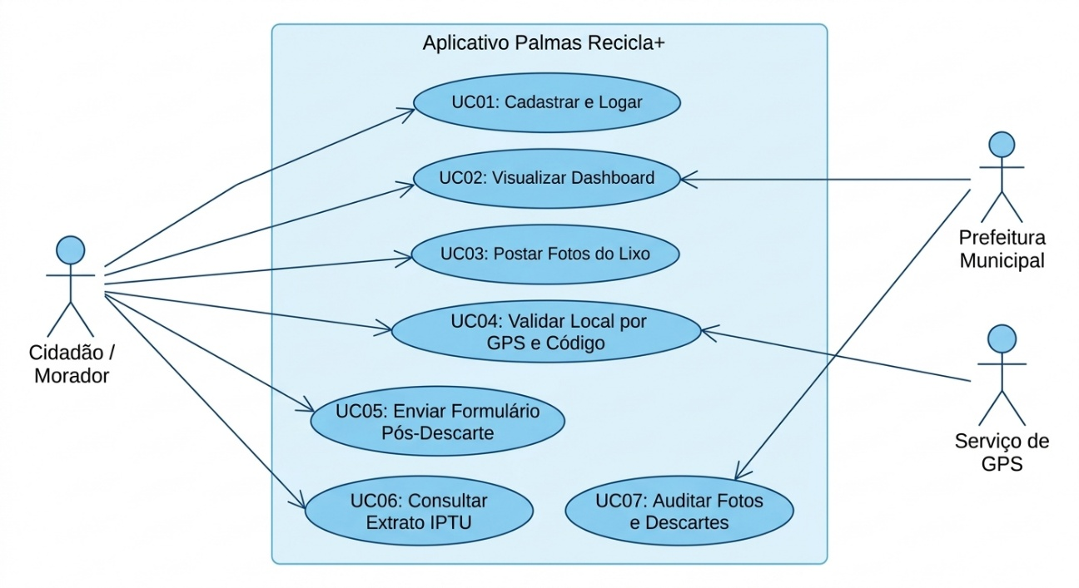

1. Descrição Gerais dos Atores e Entidades

Atores do Sistema
- Cidadão / Morador: Ator principal encarregado de efetuar a separação e descarte dos resíduos nos ecopontos, registrando fotos e validando a localização geográfica para acúmulo de pontos de desconto.
- Prefeitura Municipal (Administrador): Ator responsável por auditar o processo, acompanhar os índices de descarte, fiscalizar a limpeza dos ecopontos e aplicar sanções/advertências em caso de descumprimento.
- Serviço de GPS (Sistema Secundário / Integrador): Componente tecnológico externo (API do smartphone) responsável por fornecer a coordenada de geolocalização do usuário para validação de proximidade em relação ao contêiner.

Entidades de Dados Relacionadas
- Usuário / Cidadão: CPF, Nome Completo, E-mail, Senha, Saldo de Pontos.
- Imóvel / IPTU: Endereço/Quadra, Valor Original, Desconto Acumulado, Valor Atualizado.
- Descarte / Registro: Fotos (Resíduo e Embalagem), Código Temporário Gerado, Coordenadas GPS, Data/Hora.
- Ecoponto / Contêiner: Número do Contêiner, Coordenadas Geográficas, Status de Limpeza.
- Formulário / Avaliação: Tipo de Resíduo (Orgânico/Reciclável), Nota de Limpeza (Estrelas).

2. Descrição das Ações do Diagrama de Casos de Uso

UC01: Cadastrar e Logar Usuário
- Descrição da Ação: Permite que o cidadão crie uma conta no aplicativo informando seus dados pessoais ou realize o login utilizando suas credenciais previamente cadastradas.
- Atores Envolvidos: Cidadão / Morador.
- Entidades Relacionadas: Usuário.
- Relacionamentos:
  - Contém a validação única por CPF (UC01a) como relação de inclusão obrigatória (<<include>>).
- Fluxo Principal:
  - O cidadão insere Nome Completo, E-mail, CPF e Senha.
  - O sistema verifica a unicidade do CPF.
  - O cadastro é confirmado e o acesso ao aplicativo é liberado.
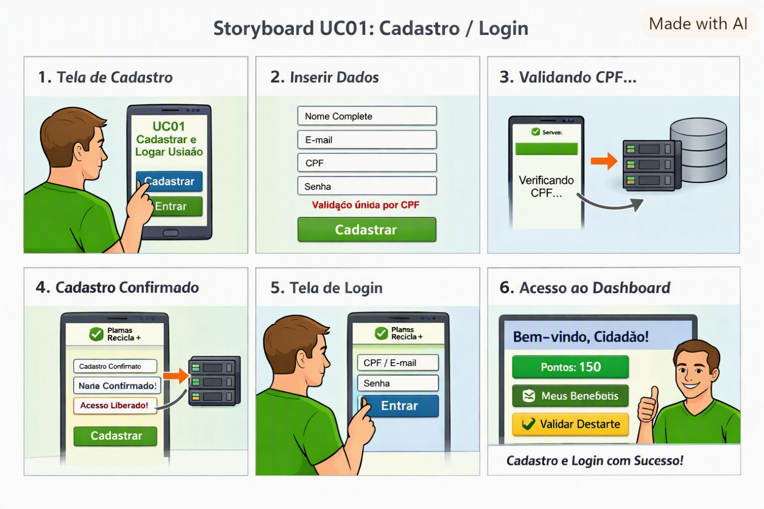

UC02: Visualizar Dashboard
- Descrição da Ação: Apresenta na tela inicial o resumo do perfil do cidadão, saldo atual de pontos acumulados e o gráfico de evolução do bônus de desconto no IPTU.
- Atores Envolvidos: Cidadão / Morador.
- Entidades Relacionadas: Usuário, Imóvel / IPTU.
- Relacionamentos:
  - Associação simples de consulta vinculada à conta autenticada do usuário.
- Fluxo Principal:
  - O usuário acessa a tela principal após o login.
  - O sistema calcula e exibe o saldo de pontos e o progresso do benefício tributário.

UC03: Postar Fotos do Lixo
- Descrição da Ação: Etapa obrigatoriamente executada antes do descarte físico. O cidadão registra e envia duas imagens (uma do resíduo selecionado e outra da embalagem lacrada) para pré-aprovação.
- Atores Envolvidos: Cidadão / Morador.
- Entidades Relacionadas: Descarte / Registro.
- Relacionamentos:
  - É estendido pelo tratamento de exceção UC03c: Tratar Erro de Mídia Pendente (<<extend>>) caso o usuário tente prosseguir sem anexar as duas fotos obrigatórias.
- Fluxo Principal:
  - O cidadão tira as fotos do lixo e da embalagem lacrada pelo próprio app.
  - As fotos são anexadas e registradas na sessão de descarte.
  - O sistema gera um código numérico temporário de liberação.
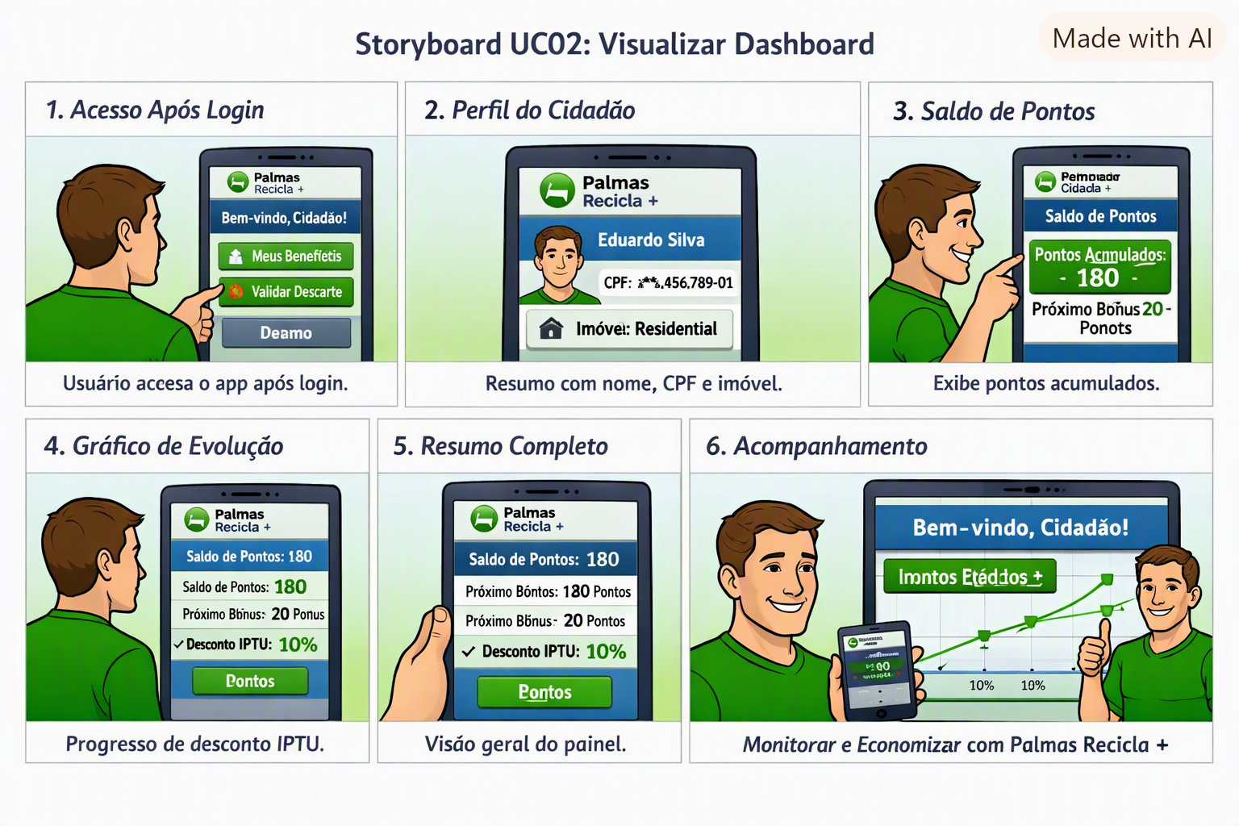

UC04: Validar Local por GPS e Código do Contêiner
- Descrição da Ação: Valida a presença física do cidadão no ecoponto cruzando a posição fornecida pelo GPS do smartphone com a digitação do código identificado no contêiner físico.
- Atores Envolvidos: Cidadão / Morador, Serviço de GPS.
- Entidades Relacionadas: Descarte / Registro, Ecoponto / Contêiner.
- Relacionamentos:
  - Inclui obrigatoriamente a comprovação visual das fotos (UC03) (<<include>>).
  - É estendido pelo UC04a: Tratar Erro de Distância (GPS) (<<extend>>) caso o raio de distância seja superior a 15 metros.
  - É estendido pelo UC04b: Tratar Erro de Código Inválido (<<extend>>) caso o código digitado não corresponda ao ecoponto.
- Fluxo Principal:
  - O aplicativo lê a localização via GPS.
  - O cidadão digita o número impresso no contêiner e clica em "Validar Local e Depositar".
  - O sistema confirma que a distância é de até 15 metros e que o código é válido.
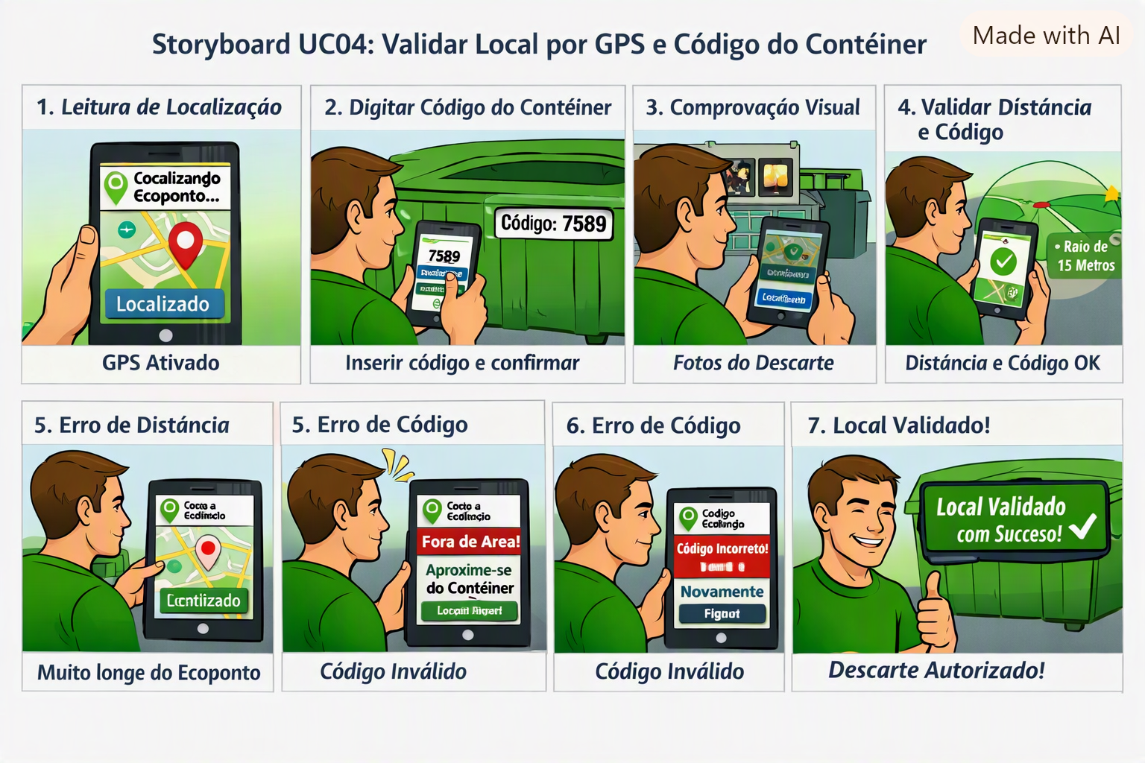

UC05: Enviar Formulário Pós-Descarte
- Descrição da Ação: Permite ao usuário declarar o tipo de resíduo depositado no ato do descarte e responder a um breve formulário de avaliação do estado de limpeza do ecoponto.
- Atores Envolvidos: Cidadão / Morador.
- Entidades Relacionadas: Formulário / Avaliação, Ecoponto / Contêiner, Usuário.
- Relacionamentos:
  - Associação de atualização com acréscimo de pontos no saldo do usuário após a conclusão.
- Fluxo Principal:
  - O usuário marca os checkboxes (ex: Reciclável/Orgânico).
  - Avalia a conservação/limpeza do local.
  - Clica em "Enviar e Concluir", creditando os pontos imediatamente em sua conta.
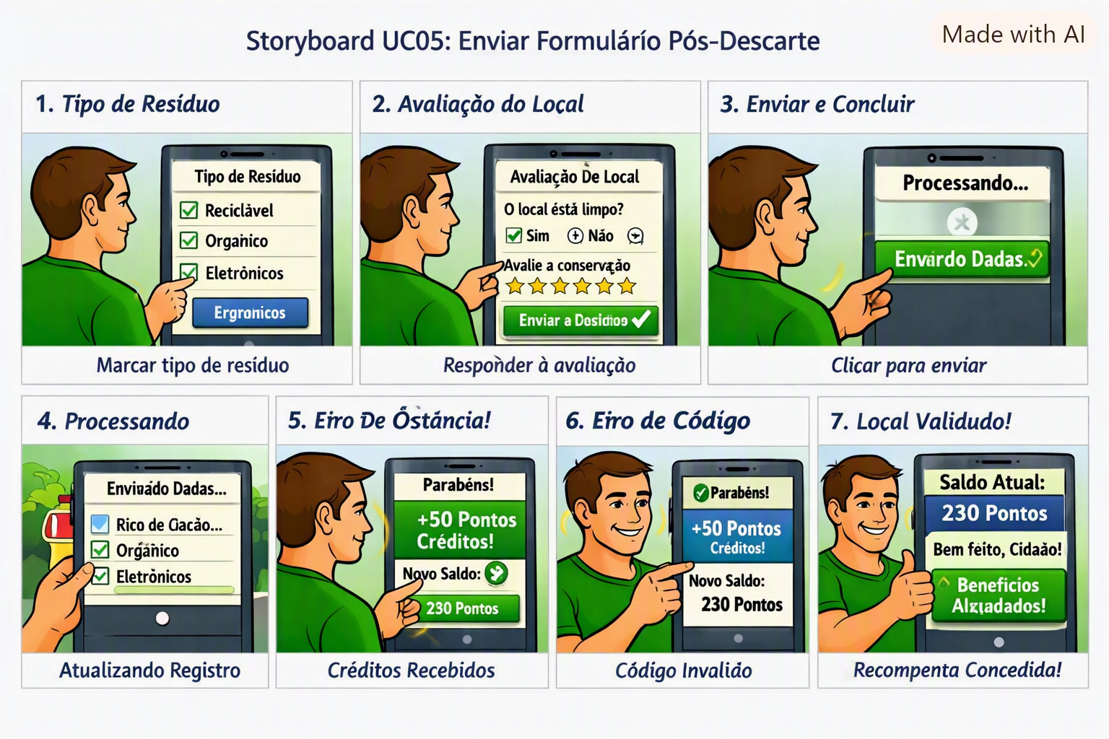

UC06: Consultar Extrato IPTU
- Descrição da Ação: Apresenta o demonstrativo financeiro detalhado de pontos convertidos em valores monetários de abatimento no imposto anual, permitindo a emissão de comprovantes.
- Atores Envolvidos: Cidadão / Morador.
- Entidades Relacionadas: Imóvel / IPTU, Usuário.
- Relacionamentos:
  - Associação direta de leitura/geração de relatório.
- Fluxo Principal:
  - O usuário seleciona a opção de benefícios no menu.
  - O sistema exibe o valor original do IPTU, desconto total e valor líquido.
  - O cidadão pode acionar o botão para emitir a declaração oficial.
Descrição das Ações do Diagrama de Casos de Uso (UML)
  - [UC01] Cadastrar e Logar Usuário: Permite a entrada de novos usuários no ecossistemas.
    - Relacionamento: contém (<<include>>) obrigatoriamente a verificação de CPF Único, impedindo a criação de contas fraudulentas.
  - [UC02] Visualizar Dashboard: Executa a consulta dinâmica ao banco de dados para renderizar a tela inicial do morador, mostrando dados de perfil e gráficos de evolução do bônus tributário.
  - [UC03] Postar Fotos do Lixo: Funcionalidade que inicia o fluxo de entrega de resíduos, exigindo o upload de duas fotos (material e embalagem).
    - Relacionamento: É estendido (<<extend>>) pelo caso de uso [UC03c] tratar erro de mídia pendente, acionado caso o usuário tente avançar com campos vazios.
  - [UC04] Validar Local por GPS e Código do Contêiner: Realiza o cruzamento geográfico de posicionamento do aparelho com o código digitado.
    - Relacionamento 2: é estendido (<<extend>>) por [UC04a] Tratar Erro de Distância (GPS) se o usuário estiver a mais de 15 metros do local correto.
    - Relacionamento 3: é estendido (<<extend>>) por [UC04b] Tratar Erro de Código Inválido se o identificador digitado não existir na base de dados do ecoponto.
  - [UC05] Enviar Formulário Pós-Descarte: Coleta a categorização rápida do resíduo e a nota de avaliação de conservação, disparando o incremento de pontos na conta do morador.
  - [UC06] Consultar Extrato IPTU: Disponibiliza a leitura do demonstrativo financeiro e a geração da declaração oficial em PDF.
  - [UC07] Auditar Fotos e Descartes: Funcionalidade exclusiva do painel da Prefeitura Municipal, permitindo o acompanhamento de métricas, conferência de imagens enviadas e aplicação de advertências ou banimentos.
- PROTÓTIPO DE BAIXA FIDELIDADE
O protótipo de baixa fidelidade aqui desenvolvido, “Palmas Recicla +”. Vem solucionar o problema do descarte de lixo reciclável afim de atender com uma proposta inteligente de recicláveis em Palmas, incentivando o cidadão por meio de descontos fiscais que seria IPTU. Sua nova otimização será em focar 100% no software, eliminando qualquer dependência de hardware físico.
Conforme estudado na disciplina de Prototipagem e Simulação, o sketch (esboço) é o primeiro passo para a criação de uma interface gráfica. Consiste em um rascunho rápido e geral, sem muitos detalhes, e que servirá como um guia para o projeto. É um protótipo de baixa fidelidade e baixa qualidade estética, geralmente feito em papel com lápis ou caneta.
O protótipo aqui apresentado foi desenhado em papel contendo 6 telas que representam a estrutura do aplicativo, utilizando blocos, retângulos e espaçadores para representar botões, campos e menus, simulando um smartphone vertical.
O aplicativo conecta cidadãos (moradores de palmas) à prefeitura municipal, permitindo o registro do descartes conscientes, e com isso gerando pontos onde o cidadão irá acumular esses pontos e em seguida converte-los em descontos no IPTU, além de funcionalidades como mapas de ecopontos e reporte de problemas.
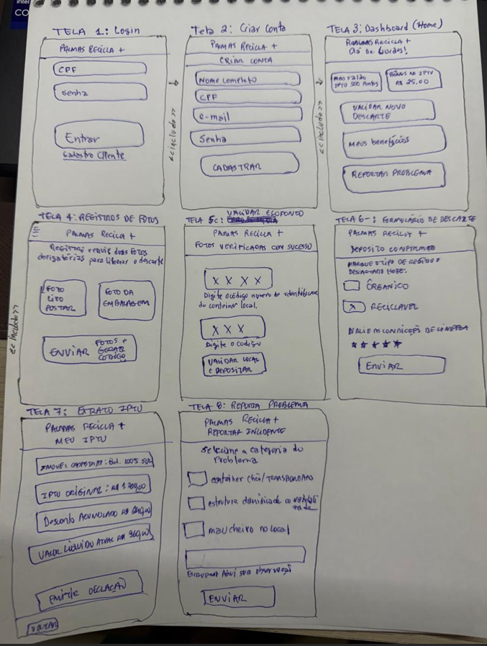
DETALHAMENTO DAS FUNÇÕES DO ESBOÇO
Tela 1 - Tela de Login: A interface de entrada com os campos para autenticação do morador através do CPF ou E-mail e senha. Inclui o botão central “ENTRAR” e o link “Cadastro Cliente”.
Tela 2 - Cadastro: Tela para inserção dos dados obrigatórios do usuário (Nome Completo, E-mail, CPF e Senha), contendo a regra de restrição de uma única conta por CPF para evitar a criação de perfis falsos.
Tela 3 – Dashboard: Painel de controle do morador. Exibe uma saudação personalizada, o saldo de pontos atualizado acumulado na quadra e um gráfico demonstrativo do bônus. Apresenta os botões principais de ação: "Validar Novo Descarte", "Meus Benefícios" e "Reportar Problema".
Tela 4 – Registrar Fotos: Essa inclusão deve-se a fato de substituir qualquer condição de custos ou equipamentos presentes nos pontos, captura de fotos integradas à câmera através de uma interface que percorre uma triagem de botões do smartphone: Foto 1 – lixo fiscalização visual daquele morador descartando o seu lixo, foto 2 – da embalagem para conferência via sistema e posteriormente com vista a certificação e conferência de auditoria dos resíduos descartados.
Tela 5 – Validação Local: Depois da tela de exibição de confirmação das fotos enviadas. O (GPS do smartphone) para confirmar que o cidadão está no perímetro do ecoponto. O morador encaminha as fotos do descarte antes de depositá-las e digita o Código Numérico que irá receber o código logo em seguida depois da verificação das fotos e em seguida clica no botão "VALIDAR LOCAL E DEPOSITAR".
Tela 6 – Formulário Pós-Descarte: Essa tela como função reciproca logo a confirmação do código. Apresenta caixas de seleção rápida para o usuário declarar o resíduo depositado (Orgânico ou Reciclável), uma avaliação por estrelas sobre as condições de limpeza do contêiner e o botão "ENVIAR E CONCLUIR"
Tela 7 – Extrato IPTU: Exibe o extrato financeiro do cidadão, contendo o endereço do imóvel palmense vinculado, o valor original estimado do tributo, o desconto acumulado em reais como bônus sustentável e o valor líquido final a pagar. Inclui o botão para "EMITIR DECLARAÇÃO".
Tela 8 - Interface acessada a partir do botão correspondente na Dashboard (Tela 3). Apresenta um formulário simplificado onde o morador insere o código de identificação do contêiner e seleciona, por meio de caixas de seleção rápida (checkboxes), a categoria da avaria encontrada (contêiner cheio, estrutura danificada/vandalizada ou mau cheiro). Conta com um campo de texto livre para observações ou sugestões adicionais e o botão "ENVIAR ALERTA".
- Interface do Painel Administrativo (Prefeitura Municipal): Ambiente de uso exclusivo do gestor público municipal (administrador) destinado ao controle, triagem de mídias e atendimento dos chamados operacionais. Apresenta em formato horizontal (tablet/desktop) uma lista centralizada com os descartes realizados. O painel exibe o nome e CPF do morador, o código do ecoponto e as miniaturas das fotos anexadas (lixo e embalagem lacrada) para auditoria. Fornece ao operador os comandos de ação direta para "Homologar Créditos" (liberando os pontos para o carnê) ou "Rejeitar/Notificar Fraude", além de permitir a triagem dos problemas reportados na Tela 8, cumprindo as funções de gerenciamento da plataforma.

TELAS DE TRAVAS DE SEGURANÇA – são telas de tratamento de exceção:
- Tela 5a – Erro de Distância (GPS): Um balão de alerta contendo um ícone de exclamação em triângulo, o texto: "Erro de Localização: O sinal de GPS indica que você está fora do perímetro de 15 metros permitido para este ecoponto" e o botão inferior: [ Tentar Novamente ].
- Tela 5b – Erro de Código: Balão contendo o texto: "Código Inválido: O número digitado não corresponde a nenhum contêiner ativo nesta quadra" acompanhado do botão de ação: [ Corrigir Código ].

FLUXO DE NAVEGAÇÃO
O fluxo abaixo representa a navegação entre as telas do protótipo, com as setas indicando o caminho percorrido pelo usuário ao clicar em cada botão.
Tela Origem | Ação do Usuário | Próxima Tela | Requisito Relacionado
Tela 1 (login) | Clicar no link “cadastro cliente” | Tela 2 (cadastro) | RF02
Tela 2 (cadastro) | Preencher dados válidos e clicar em "CADASTRAR" | Tela 1 (login) | RF01
Tela 1 (login) | Digitar credenciais válidas e clicar em "ENTRAR" | Tela 3 (Dashboard) | RF02
Tela 3 (Dashboard) | Clicar no botão Validar Novo Descarte | Tela 4 (Registrar fotos) | RF03/RF04
Tela 4 (Registrar fotos) | Tentar avançar sem preencher ou anexar as fotos | Tela 4c (Erro de Mídia) | RF04
Tela 4 (Registrar fotos) | Tentar avançar sem preencher os campos de imagem | Tela 4c (erro de mídia) | RF04
Tela 4c (Erro de Mídia) | Clicar em "Voltar e Tirar Fotos" | Tela 4 (Registrar fotos) | RF04
Tela 4 (Registrar Fotos) | Anexar as imagens e clicar em "ENVIAR FOTOS E GERAR CÓDIGO" | Tela 5 (Validação Local) | RF04
Tela 5 (Validação Local) | Digitar o código numérico estando fora do perímetro | Tela 5a (Erro de GPS) | RF05
Tela 5 (validação local) | Digitar um código numérico incorreto ou inexistente | Tela 5b (erro código) | RF05
Tela 5b (Erro de Código) | Clicar no botão "Corrigir Código" | Tela 5 (Validação Local) | RF05
Tela 5 (Validação Local) | Digitar o número correto do contêiner dentro do perímetro do GPS | Tela 6 (Formulário Pós-Descarte) | RF05
Tela 6 (Formulário Pós-Descarte) | Classificar resíduos, atribuir estrelas e clicar em "ENVIAR" | Tela 3 (Dashboard Atualizada) | RF06
Tela 3 (Dashboard) | Clicar no botão "Meus Benefícios" | Tela 7 (Extrato IPTU) | RF07
Tela 7 (Extrato IPTU) | Clicar no botão de navegação "Voltar" (Menu Inferior) | Tela 3 (Dashboard) | RF07
Tela 3 (Dashboard) | Clicar no botão "Reportar Problema" | Tela 8 (Reportar Problema) | RF08
Tela 8 (Reportar Problema) | Descrever avaria, selecionar categoria e clicar em "ENVIAR" | Tela 3 (Dashboard) | RF08

- PROTÓTIPO DE ALTA FIDELIDADE
Capturas de tela do projeto e link para acesso ao protótipo de alta fidelidade da interface do projeto.
https://coleta-de-lixo-informatizada.vercel.app/

TELAS CAPTURADAS

Tela 1

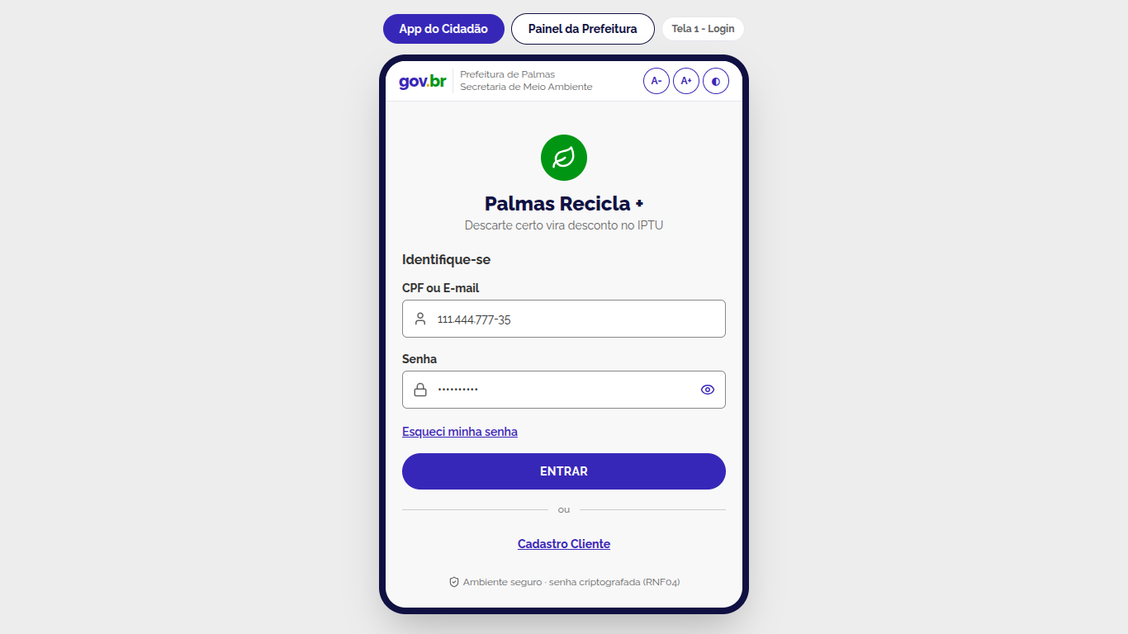

Tela 2

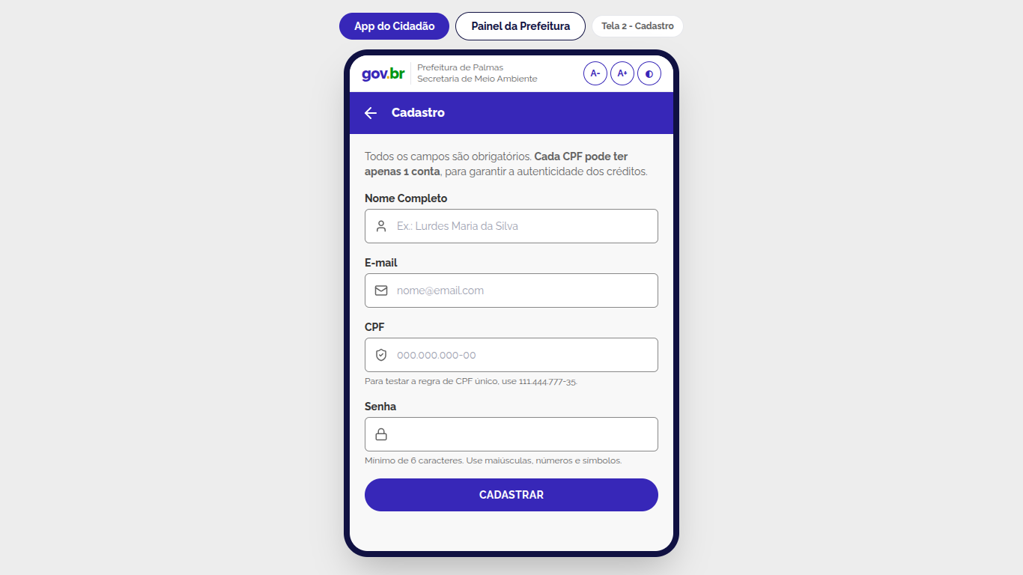

Tela 3

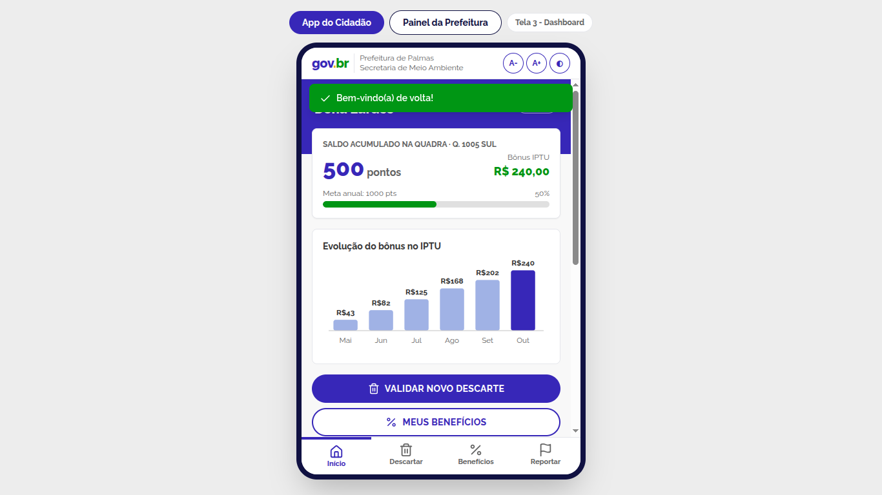

Tela 4

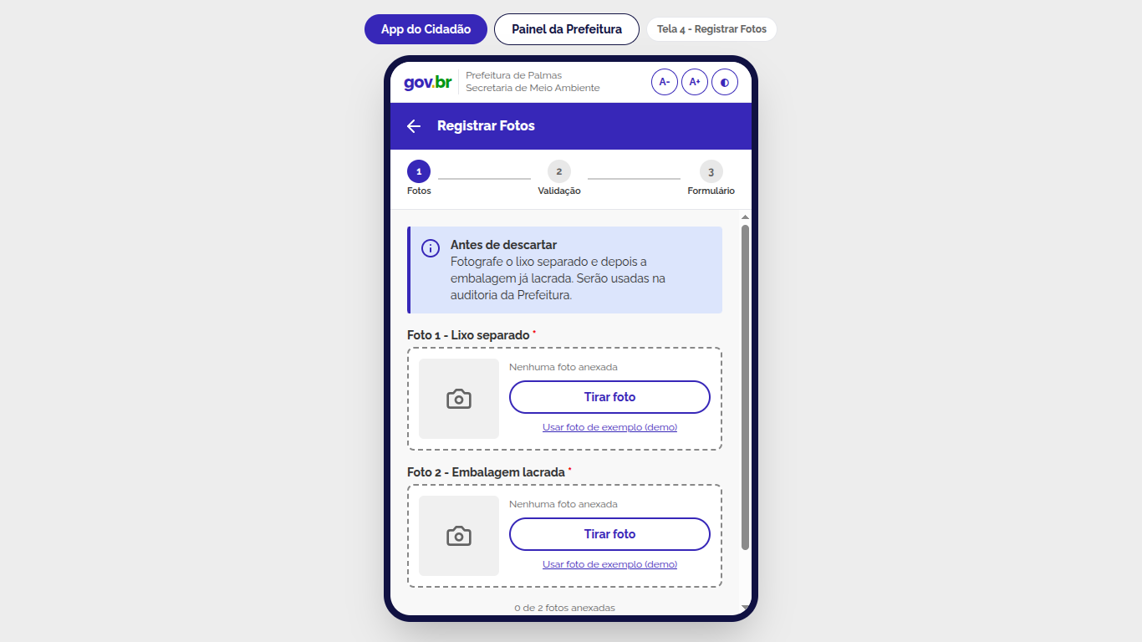

Tela 4c

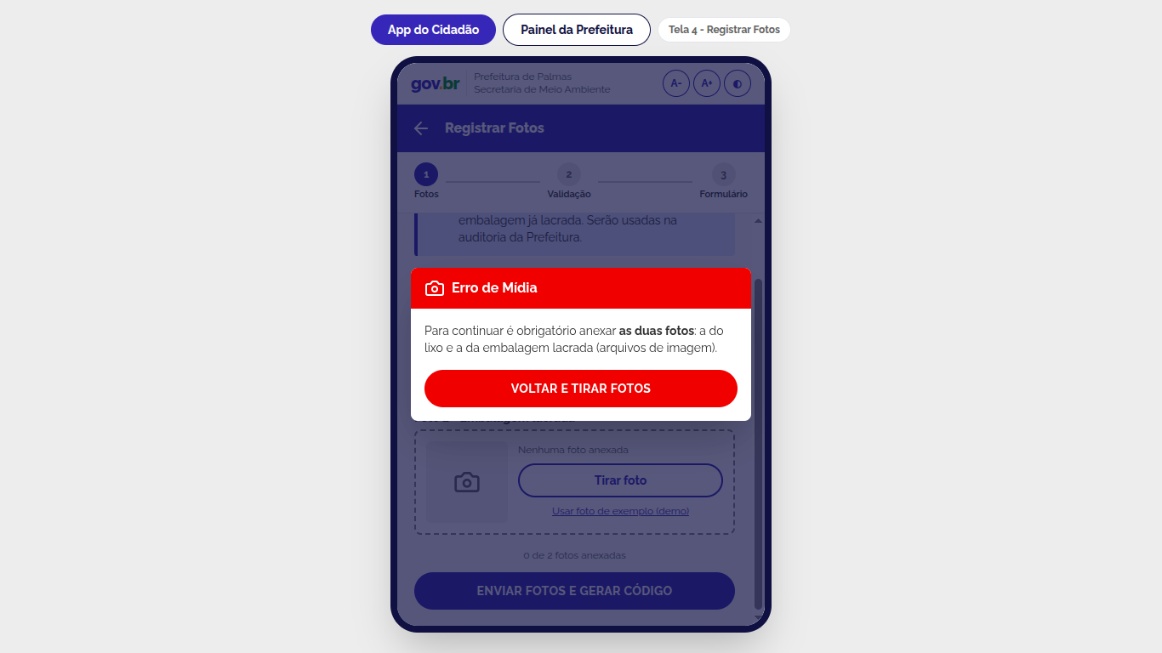

Tela 5

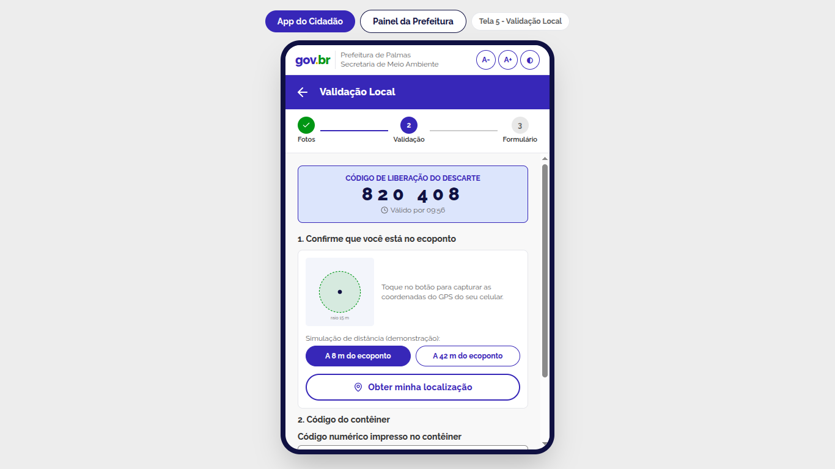

Tela 6

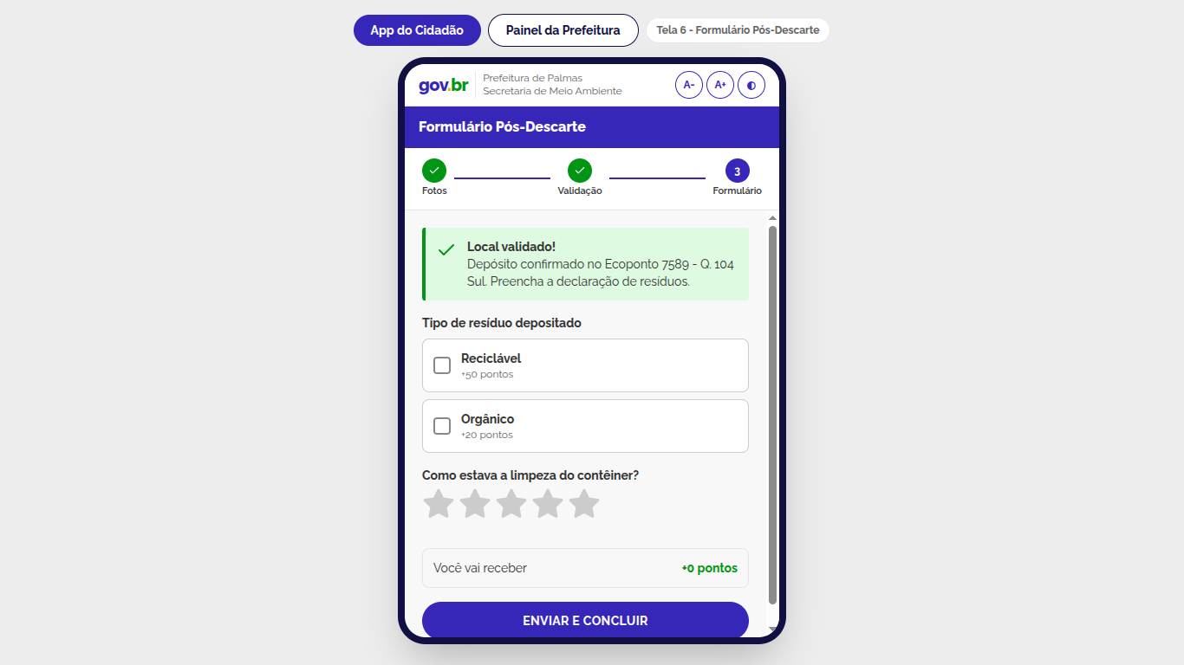

Tela 7

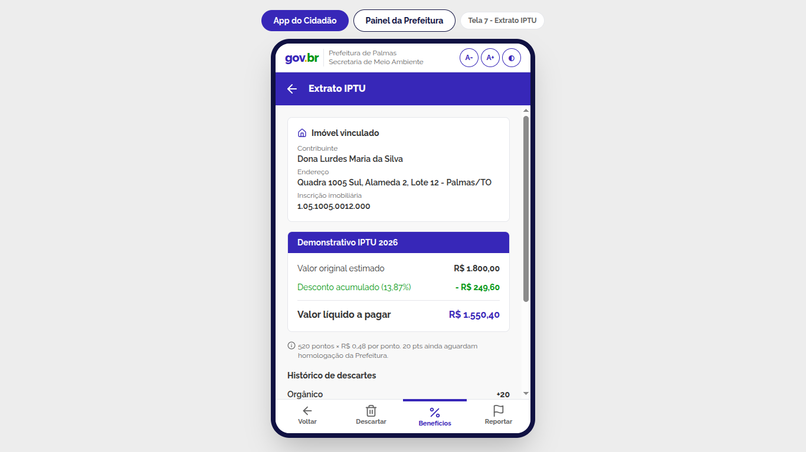

Tela 8

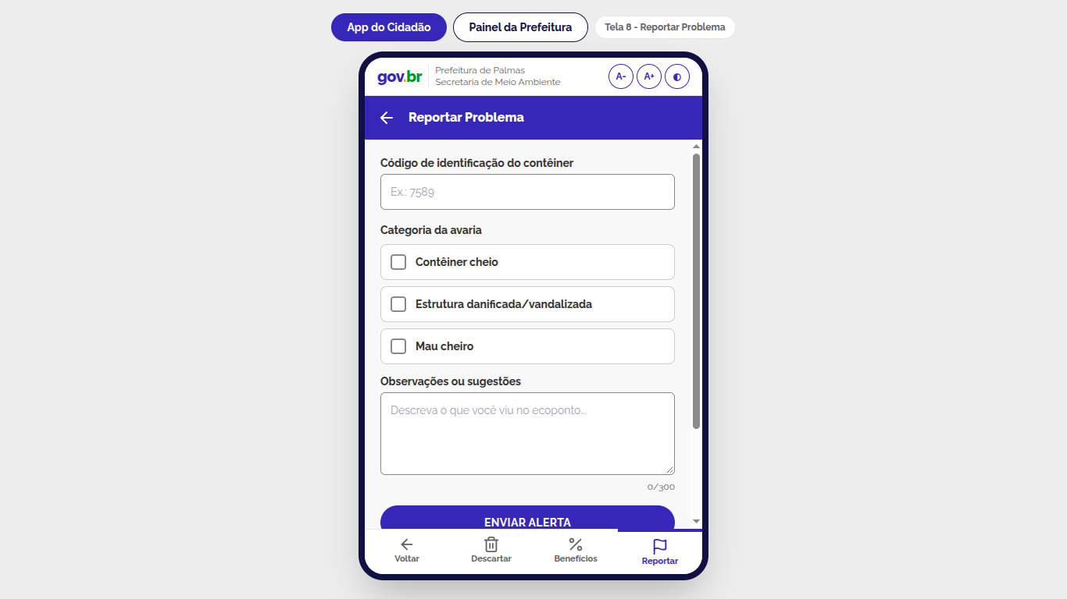
DECLARAÇÃO DE USO DE INTELIGÊNCIA ARTIFICIAL

( ) Não utilizamos nenhuma ferramenta de IA nesta entrega.
(x) Utilizamos ferramenta(s) de IA nesta entrega, conforme detalhado abaixo:

Ferramenta(s) utilizada(s): ChatGPT e Google Notebook LM

Em que parte(s) do trabalho foi utilizada:

O trabalho é oriundo de um projeto criado na disciplina de gestão de projetos, do segundo semestre, que foi originalmente criado por outro grupo do qual um de nossos integrantes participou.
A proposta dos Ecopontos tem como objetivo despertar o interesse da sociedade sobre o seu uso e seus benefícios.
A parte do trabalho em que utilizamos o ChatGPT foi para organizar os textos e os botões, a fim de ter uma visão melhor de como seria o passo a passo para o esboço das funções do futuro aplicativo.
Quanto ao Google Notebook LM, o mesmo foi utilizado para transcrever as aulas/encontros síncronos com a professora, juntando com o feedback de AP1, e posteriormente gerado um checklist quanto aos itens que deveriam ser melhorados para AP2.

O que foi feito exclusivamente por nós, sem apoio de IA:

A ideia principal do aplicativo surgiu do projeto criado do Ecoponto, completamente da proposta dos Ecopontos em Palmas - TO.
Sendo apenas o apoio a organizar as etapas da Tela 1 e demais e as funções, lembrando que foram escritas e, em seguida, solicitadas as etapas uma a uma apenas na ordem conforme já especificada e confirmada.

Declaramos que compreendemos integralmente o conteúdo entregue e que somos capazes de explicar e justificar todas as decisões tomadas neste trabalho.

Nomes completos: Georbethe Bernardes Sousa Ericeira
Nomes completos: Alesson Fabrício Dornelles
Nomes completos: Gabriel dos Reis da Silva
Nomes completos: Stéfano Ribeiro Hoffmann
Nomes completos: Marsall Aires Turibio Pimenta
Data: 19/10/2026

